Universalträger Connect WINSTA VDE, 3fach weiß 208x76x45, PA

OBO Bettermann

Eigenschaften

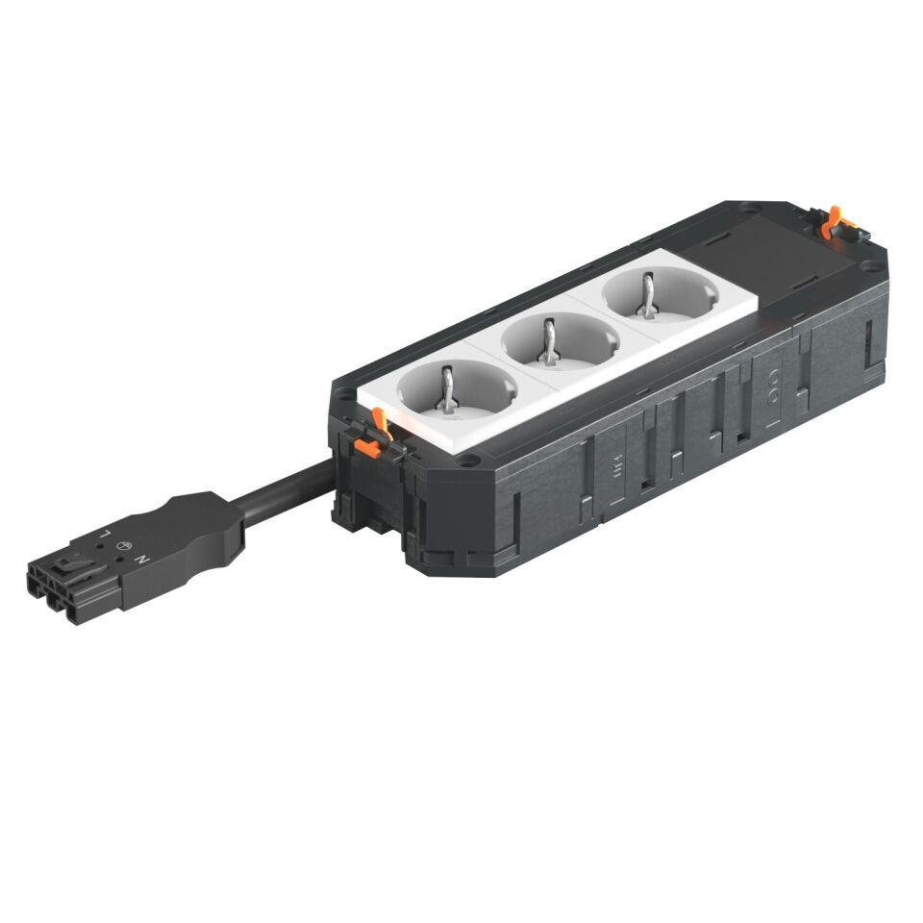

GTIN:

4012196687794

HAN:

7404618

Werkstoff

Polyamid (PA)

Breite (mm)

76,00

Länge (mm)

218,00

Anzahl der einbaubaren Geräte

4,00